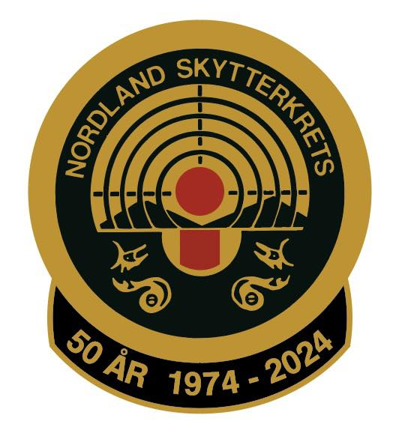
Adresse: Galnåsmyra 11A
Poststed: 8022 Bodø
Telefon: 97 64 08 98
E-post: nordlandsk@gmail.com
Leder: Øystein Skogstad

Referat styremøte 23. april 2024.

Møtet ble avholdt kl 20:15 på Teams.
Følgende deltok: Øystein Skogstad, Linda Hågensen, Carina Wadel, Gunnar Nordgård, Inger Broen og Robert Antonsen.

Øystein og Inger innledet med å utvise takknemmelighet ovenfor BSSK og Svolvær Pistolklubb for støtte til at begge dommerkursene i helga hadde blitt smertefritt gjennomført, og med gode resultater.

Sak 46
Ingen merknader til protokoll fra forrige styremøte.
Sak 47
Kretsen har fått levert jubileums pins og klistremerker. Linda regner ut selvkostprisen pr stk og oversender Gunnar, som sender ut til klubbene for samlet bestilling.
Sak 48
Bindal Sportskytterklubb har reetablert seg med nytt styre, og Linda tar kontakt for at medlemskontingent for 2023 blir betalt, slik at vi ikke risikerer at klubben ramler ut av systemet mens den gjenoppbygges.
Sak 49
Fauske og Sørfold jeger- og fiskeforening – Skyting er nå blitt vår medlemsklubb nummer 32 i Nordland. Vi ønsker klubben velkommen og ser frem til et godt og gjensidig samarbeide fremover.
Sak 50
Øystein kaller inn til møte med Troms og Finnmark om Barents Games snarest. Øystein tar også opp forståelsen av statuttene for NNM om korrespondansestevner og betaling, samt premiering. Om nødvendig endres formuleringene i statuttene slik at misforståelser unngås.
Sak 51
Etter tidligere vedtak skal resultatene fra Altafjorden Sportsskytterlag i NNM luft skulle strykes, og det ble enighet om at Øystein skulle tilskrive BSSK om dette slik at resultatlistene blir rett.
Sak 52
BSSK hadde oversendt forslag til Diplom KM felt. Øystein skriver til klubben og ber de gjerne bruke vår jubileumslogo på det utmerkede utformede Diplomet.
Sak 53
BSSK hadde oversendt forslag til Diplom NNM luft. Gunnar endrer loger for NSF og NSK og etterspør om Troms og Finnmark er enig i forslaget, eller eventuelt overender nye logoer med bedre kvalitet (Troms) og farger (Finnmark).
Sak 54
Carina og Inger har fått lest gjennom gamle protokoller og kvalitetssikret at sensitiv informasjon ikke er tilgjengelig, slik at passordbeskyttelsen på vår hjemmeside nå kan gis til våre medlemmer.
Sak 55
Øystein har oppdatert våre sider hos NIF til ny adresse og nytt styre, og vil oppdatere Brønnøysundregistrene frem til neste styremøte.
Sak 56
Det er naturlig at når NSK investerer mye arbeide og ressurser i dommerkurs, at vi har tilgang til e-læringsportalen for at vi kan følge progressen til kandidatene før avholdelse av kurset endelig bestemmes. Inger tilskriver Helen Rønningen NSF om dette.
Sak 57
Flere områder i kretsen har klubber som geografisk holder til i nærmest veg i vegg. Styret er opptatt av å ta en vurdering av dette, da man ved tettere samarbeide eller hvis naturlig, sammenslåing, kan bruke mer ressurser til drift av klubben i stedet for administrasjon. Dette vil kunne føre til mer engasjerte og livskraftige klubber hvor rekruttering blir lettere. Styret tenker gjennom aktuelle områder til neste styremøte.
Sak 58
Styret har blitt gjort oppmerksom på at flere av kretsens klubber har gått over fra å benytte Rubic til KlubbAdmin som medlemssystem og for utsendelse av kontingent, både fordi det er billigere, men også fordi enkelte mener at KlubbAdmin er enklere og benytte. Denne trenden bør styret se nærmere på til neste møte, og vurdere å ta opp på neste dialogmøte med NSF.
Sak 59
Neste styremøte fastsettes til 28. mai kl 20:15.
Hvis Barents Games diskusjonene med Troms og Finnmark trenger styrebehandling, kaller leder inn til møte ved behov.

Møtet avsluttet 22:05

Gunnar Nordgård

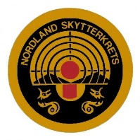
Sekretær Nordland Skytterkrets

